简号 J1⑧22：残简（某手）

来源出处
里耶古城一号井第八层出土，原整理号 8-22。
释文、注释：《里耶秦简牍校释》第一卷，第 34 页。
图版、单字字形：秦簡字形庫（www.kaom.net）《里耶1》。

图片
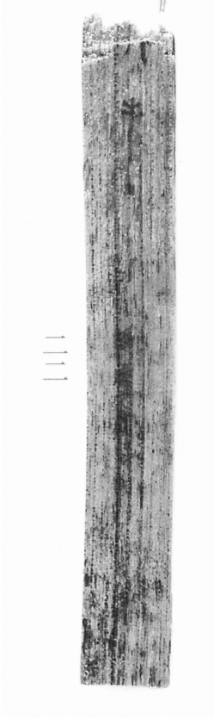
图1 里耶秦简 8-22 实物照片。出处：秦簡字形庫（www.kaom.net）《里耶1》图版。
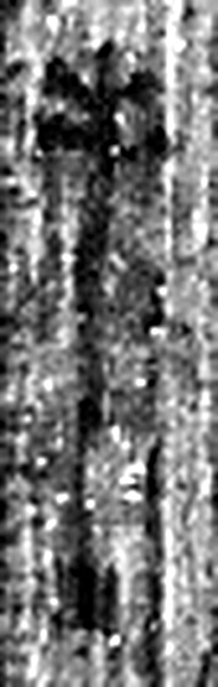 手 拳也。象形。凡手之屬皆从手。（《说文解字》卷十二·手部）
图2 8-22 逐字字形与本义（共 1 字，按原简文字序）。字形出处：秦簡字形庫（www.kaom.net）《里耶1》；本义出处：《说文解字》大徐本。

释文
〼□手^{［1］}。8-22

文字
以下照录《里耶秦简牍校释》第一卷注文。
[1] “手”上一字，疑为“行”。

书法
残片，正面存「□手」二字残笔。（据图1）

简牍形制
残简，单面书写。（据图1）

书写方式
墨迹淡。（据图1）

美育价值
「某手」是署名，简文末尾最常见的两个字。

